10. Mai 2021

Logopädische Praxis Sabine Thum ● Mangstraße 16 ● 96317 Kronach

Mangstraße 16
96317 Kronach

Tel.: 09261/628110
Fax: 09261/6281116

www.logopaedie-kronach.de
info@logopaedie-kronach.de

Onlineseminar: Wortschatz II nach PLAN
gehalten von Irmhild Preisinger (EuFH Rostock)

Liebe Kolleginnen und Kollegen,

für das Jahr 2020 konnte ich erneut Frau Becker von der EuFH Rostock für den 11. und 12.Juni 2021 für das Seminar zum Thema „Wortschatz II“ nach PLAN gewinnen. Weitere Informationen zu den Inhalten erhalten Sie im Anhang.

Freitag, 11.06.2021: 9.00-17.00 Uhr
Samstag, 12.06.2021: 9.00- 14.30 Uhr
Es werden 8 Fortbildungspunkte vergeben

Die Seminare finden erneut online statt.

Die Kosten für die Fortbildung betragen 250 EUR. Bitte überweisen Sie die Anmeldegebühr auf das Konto der Sparkasse Kulmbach-Kronach:
BIC: BYLADM1KUB IBAN: DE46771500000240027250
unter Angabe des Teilnehmernamens und Betreffs „Seminar Wortschatz II“ als verbindliche Anmeldung.

Die Anmeldung ist verbindlich und bei Absagen ist von dem/der Teilnehmerin für Ersatz zu sorgen. Ich bitte um schriftliche Anmeldung per Fax oder email.

Im Anhang erfolgt eine Auflistung der Seminarinhalte.
Viele Grüße 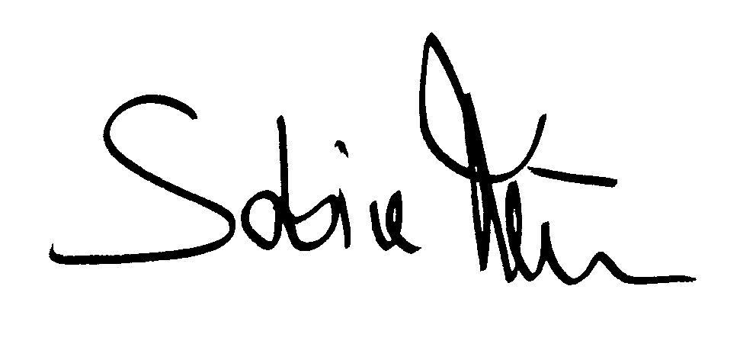
Sabine Thum
Kurzzusammenfassung des Seminars:

Dieses Seminar ist der zweite Teil des Doppelseminars „Wortschatztherapie nach dem Patholinguistischen Ansatz“.
Im Zentrum stehen die kindlichen Wortfindungsstörungen, die in ihren möglichen Ursachen, ihrer Symptomatik und ihren Erscheinungsformen im Rahmen von Sprachentwicklungsstörungen, Diagnostik und Therapie besprochen werden. Wortfindungsstörungen gelten als Prädiktor für Lese-Rechtschreibstörungen.

